- 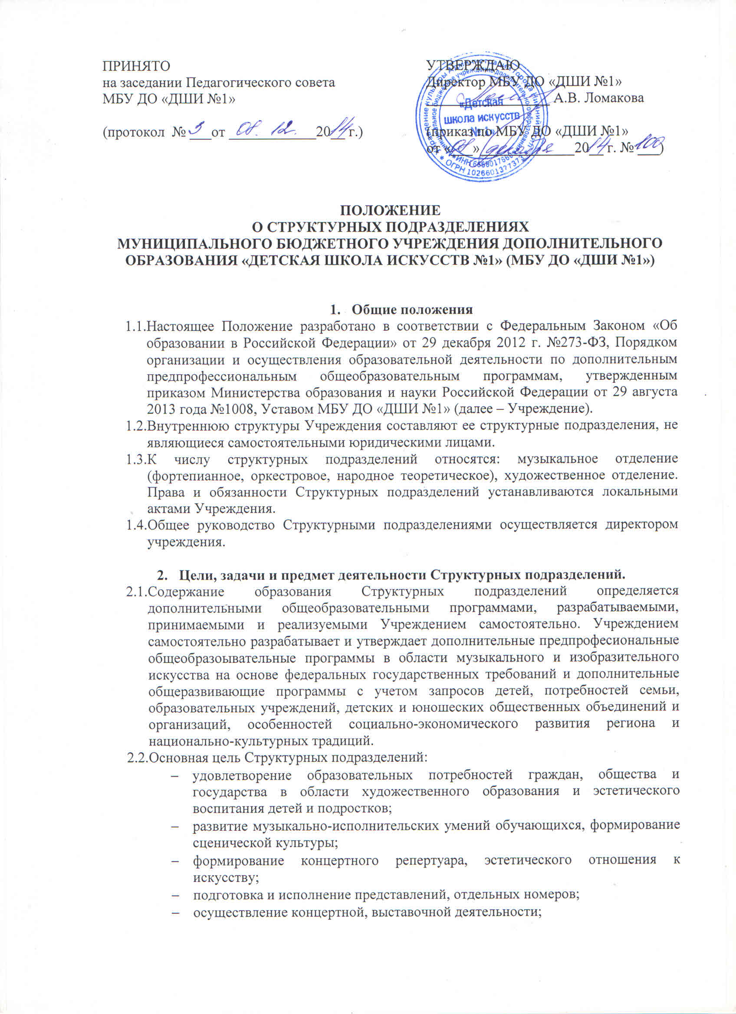
- участие в конкурсах, фестивалях, концертах различного уровня.
  - Основными задачами Структурных подразделений являются:
- обеспечение необходимых условий для личностного развития, укрепления здоровья, профессионального самоопределения и творческого труда детей;
- адаптация детей к жизни в обществе;
- формирование общей культуры;
- организация содержательного досуга;
- удовлетворение образовательных потребностей граждан, общества и государства в области музыкального образования и художественного воспитания;
- эстетическое и культурное развитие обучающихся;
- выявление одаренных детей и создание наиболее благоприятных условий для совершенствования их таланта;
- подготовка обучающихся для поступления в образовательные учреждения профессионального образования следующей ступени.
  - Основным видом деятельности Структурных подразделений является дополнительное образование детей, а именно, реализация дополнительных предпрофессиональных программ в области музыкального и изобразительного искусства.

- Организация образовательного процесса в Структурных подразделениях
  - Организация образовательного процесса в структурных подразделениях регламентируется Уставом Учреждения, локальными и нормативными актами Учреждения.
  - Заведующий структурным подразделением назначается приказом директора Учреждения.
  - Содержание учебно-воспитательного процесса в Структурных подразделениях определяется программами дополнительных предпрофессиональных и общеразвивающих общеобразовательных программ в области музыкального и изобразительного искусства учебными планами.
Организация учебного процесса в «Структурных подразделениях» регламентируется расписанием занятий, утвержденным директором Учреждения.
  - В соответствии с Уставом Учреждения, при наличии соответствующих условий и исходя из запросов обучающихся и родителей, по согласованию с Учредителем, возможно введение новых специализаций и открытие новых отделений, в том числе на базе Структурных подразделений.
  - В Структурных подразделениях в соответствии с лицензией на право ведения образовательной деятельности серия 66 Л01 номер 0003952 регистрационный номер 15280 дата выдачи 17 февраля 2012 возможна реализация дополнительных образовательных программ для детей и взрослых.
  - Родители (законные представители) обучающихся в структурных подразделениях в соответствии с уставом Учреждения вправе выбирать формы обучения и вид образовательной программы по специальности.
  - При проведении занятий по предметам, промежуточной и итоговой аттестации применяется пятибалльная система оценок знаний обучающихся: «5» - отлично, «4» - хорошо, «3» - удовлетворительно, «2» - неудовлетворительно.
  - Формы аттестации обучающихся «Структурного подразделения», проводимых непосредственно в Структурном подразделении: промежуточная аттестация (технический зачет, контрольный урок, академический концерт), просмотр работ по изобразительному искусству.
  - Формы аттестации обучающихся «Структурного подразделения», проводимых в Учреждении: промежуточная аттестация (технический зачет, контрольный урок, академический концерт), просмотр, зачет, итоговая аттестация (выпускной экзамен).
  - Формы обучения – индивидуальные и групповые занятия.

- Участники образовательного процесса
  - Участниками образовательного процесса в Структурных подразделениях являются обучающиеся, педагогические работники Учреждения, родители (законные представители) обучающихся.
  - Учреждение обязано ознакомить родителей (законных представителей) поступающего ребенка в Структурное подразделение с Уставом Учреждения, настоящим Положением, лицензией, другими документами, регламентирующими осуществление образовательного процесса в учреждении.
  - Права и обязанности участников образовательного процесса определяются Уставом Учреждения.
  - Для педагогических работников Структурных подразделений работодателем является Учреждение.
  - Педагогические работники Структурных подразделений являются членами педагогического совета Учреждения, участвуют в работе методических объединений, творческих коллективов Учреждения.

